El trabajo autónomo es la capacidad de realizar tareas por nosotros mismos, sin necesidad de que nuestros/as docentes estén presentes.
Centro Educativo:
Educador/a:
Nivel:
Asignatura:

Ficha de auto-trabajo 3
Educación Cívica

Unidad 8 AÑO, Primera Unidad: “Las personas jóvenes reivindicamos el sentido de identidad”

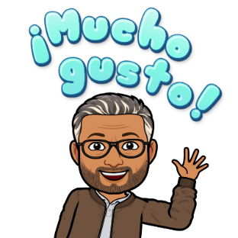
Hola estudiantes, me da mucho gusto poder saludarlos y recordarles la importancia de seguir respetando las medidas de nuestras autoridades para mantenernos en nuestras casas y de esta forma evitar que este virus continúe infectando a más personas en nuestro país.
Para este nueva guía, les estará acompañando en su labor el profe de Cívica, Francisco. Quien les ira explicando cada uno de los temas, así como las actividades que vamos a realizar a lo largo de este trabajo.
En esta tercera guía de trabajo, vamos a tratar recordar algunos de los elementos identidad nacional que nos representan o identifican como costarricenses.
Contenidos procedimentales:
Valoración del significado de los elementos de la identidad etaria y nacional, para enriquecer las identidades locales.

- Fase de focalización o concientización desde los contextos y los aprendizajes de las personas.
Vamos a iniciar recordando algunos conocimientos previos que tenemos con respecto a estos temas.
Por favor responda las siguientes preguntas. Redacte sus respuestas con sus propias palabras o bien puede consultarle a algún miembro de su familia. Si cuenta con recursos tecnológicos puede buscar información en la web o en un diccionario.

- ¿Qué son los símbolos nacionales? y ¿De qué forma pueden contribuir a fortalecer la identidad nacional de un país?
- ¿Podría mencionar algunos de los símbolos nacionales existentes en nuestro país?

- ¿Recuerda el nombre de algunos héroes nacionales de Costa Rica a lo largo de su historia?

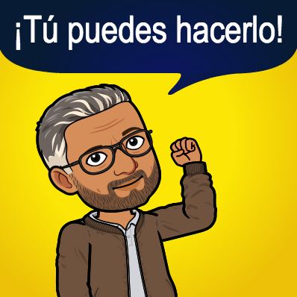

2. Fase de acercamiento al contenido curricular.

En Costa Rica durante los años 1856 y 1857, los habitantes de nuestro país tuvieron que enfrentar la amenaza de las fuerzas invasoras que provenían de Estados Unidos, y que se denominaron los Filibusteros, dirigidos por el militar norteamericano llamado William Walker.
En este contexto el presidente de Costa Rica, don Juan Mora Porras, tuvo que llamar a las armas a los costarricenses para poder evitar la invasión y dominio que los norteamericanos quería ejercer sobre los territorios de Centro América. Así surgen personas muy destacadas que tomaron la decisión de marchar y enfrentar a los enemigos, convirtiéndose en héroes nacionales, que hoy día nos llenan de orgullo y nos impulsan a seguir luchando para enfrentar todas las amenazas que afectan nuestro país.
A continuación se le muestran las imágenes de tres de los héroes nacionales de ese episodio contra los filibusteros, y algunos de sus datos biográficos.
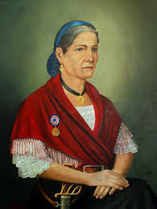
Francisca Carrasco Jiménez. Mujer luchadora de origen muy humilde que se unió al Ejército de los Inmortales al llamado de la Patria y participó en la Campaña Nacional de 1856 y 1857, así como en la Batalla de Rivas. Considerada como Heroína Nacional de Costa Rica. Siendo muy joven acudió al llamado de la Patria que le hizo don Juan Rafael Mora Porras en 1856.
Francisca Carrasco marchó hasta Rivas, donde desempeñó todo tipo de trabajos, auxiliando a los enfermos, cocinando, acarreando municiones, levantando el censo de heridos y muertos y hasta de sepulturera.

Juan Rafael Mora Porras: Nació en San José el 8 de febrero de 1814… Desempeñó la Presidencia de la República en dos ocasiones. La primera fue en 1849 y durante esa administración construyó la Fábrica de Licores, la Universidad de Santo Tomás y el Palacio Nacional, que por años fue la sede del cuerpo legislativo…
…En 1853 fue reelecto Presidente. Mejoró la carretera de Cartago a Puntarenas, vía que contribuyó a acelerar el desarrollo económico del país. Se vio obligado a afrontar la Guerra de 1856, mejor conocida como la Campaña Nacional contra los filibusteros norteamericanos, para expulsar al invasor William Walker del territorio centroamericano. El grupo jefeado por don Juan Rafael resultó vencedor.
…A principios de 1859 fue reelecto para un tercer período, pero el 14 de agosto de ese año fue derrocado por los cuarteles de San José, quienes lo obligaron a dejar el poder y salir del país. Se refugió en El Salvador y sus amigos lo convencieron de que regresara a recuperar el poder. Desembarcó y tomó el puerto de Puntarenas. En medio de sangrientos combates contra las fuerzas de gobierno de José María Montealegre, fue apresado y se le fusiló el 30 de setiembre de 1860 en Puntarenas.
La historia recuerda a don Juanito (como lo llamaban cariñosamente) por su heroico combate contra los filibusteros partidarios de la esclavitud, logrando la victoria para Costa Rica y Centroamérica. Fue declarado Benemérito de la Patria el 25 de junio de 1850.

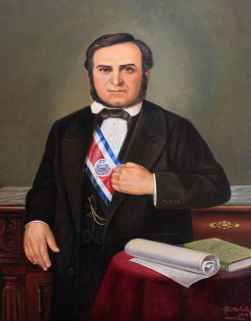

Y avanza, ¡y avanza!... el plomo homicida
lo hiere sin tregua e infúndele ardor;
y en tanto que heroico exhala la vida,
se escucha al incendio rugir vengador.

¡Salud, noble atleta! Tu nombre glorioso un pueblo, que es libre, aclama hoy doquier, un pueblo que siempre luchó valeroso, pues sabe que es grande, cual tú, ¡perecer!

Letra: EMILIO PACHECO COOPER Música: RAFAEL CHAVES TORRES

HIMNO A JUAN SANTAMARÍA
Cantemos, ufanos, la egregia memoria
de aquel de la patria soldado inmortal,
a quien, hoy unidas, la fama y la historia
entonan gozosas un himno triunfal.

Cantemos al héroe, que en Rivas, pujante,
de Marte desprecia el fiero crujir,
e intrépido alzando su tea fulgurante,
vuela, por la patria, sonriendo a morir.

¡Miradlo!... En su diestra la tea vengadora
agita, y avanza de su hazaña en pos.
La muerte, ¿qué importa truene asoladora,
si siente en el pecho las iras de un Dios?

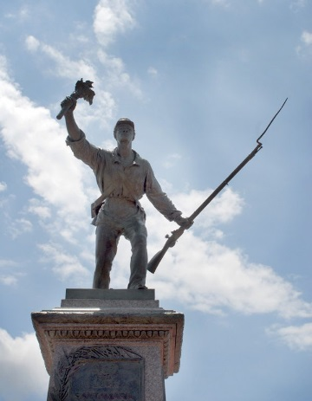

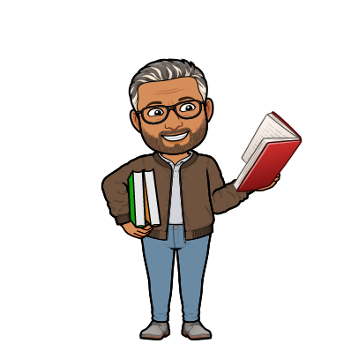

Para continuar, se presenta la lista oficial de los símbolos nacionales que tiene nuestro país, los cuales representan distintos elementos, algunos son naturales, otros no, pero todos exaltan algún elemento del ser costarricense.
Por favor lea cuidadosamente cada uno de los símbolos que aparecen a continuación, tomados de la página oficial del Gobierno de la República, para que refresque los conocimientos que se tienen de estos símbolos patrios.

Símbolos Nacionales

Los símbolos nacionales de Costa Rica son conceptualizados como imágenes creadas culturalmente para representar al país y evocar la percepción y memoria sobre estas representaciones visuales y no visuales.

El Escudo Nacional: Declarado como símbolo nacional en 1948, con el fin de fortalecer la organización de los tres Poderes de la República y dotar de simbología al país ante sus relaciones internacionales.

La Bandera de Costa Rica: Declarado como símbolo nacional en 1948. La representación de los tres colores es la siguiente: el azul representa el cielo que cubre y protege a Costa Rica; el blanco simboliza la paz que se vive en el país y la pureza de sus ideales; el rojo evoca la energía, valentía y el desprendimiento de las personas costarricenses cuando defienden su sistema democrático.

La Guaria Morada: Es la flor nacional desde 1939, luego de la solicitud de varias figuras destacadas de la época.

El Árbol de Guanacaste: Es símbolo nacional desde 1959. Se le brindó tal estatus en un contexto donde el Estado había venido promoviendo campañas en defensa de los recursos naturales.

El Yigüirro: En 1977 se decreta el Yigüirro como Ave Nacional debido a su armonioso canto.

El Himno Nacional de Costa Rica: Es declarado símbolo nacional desde 1949, por lo que su enseñanza sería obligatoria en las actividades patrióticas de mayor envergadura.

La Carreta: La Carreta es declarada como símbolo en 1988. Se le reconoce su papel histórico en el desarrollo económico, social y como expresión de arte popular. La carreta decorada ha sido un sello a nivel mundial y ha propiciado la creación y producción artesanal. Fue declarada por la UNESCO como Patrimonio Intangible de la Humanidad.

El Venado Cola Blanca: Fue declarado símbolo de la fauna de Costa Rica en 1995.

La Marimba: Fue declarada como instrumento musical nacional desde 1996. Entre otras razones, se consideró que se encuentra ligada a las festividades populares más diversas de Costa Rica. Además, de que su fabricación y ejecución se ha transmitido por generaciones por medio de la tradición oral.

La Antorcha: Fue declarada símbolo nacional en 2005, a partir de un proyecto que pretendía celebrar, en conjunto con los países de la región, la trascendencia del acontecimiento histórico de la Independencia.

Los Crestones del Parque Nacional Chirripó: Fueron declarados símbolo nacional en 2011 con el fin de promover la atracción turística a dicho parque.

El Manatí: Fue declarado símbolo nacional de la fauna marina de Costa Rica en 2014, a partir de la iniciativa de dos niños estudiantes de primer grado interesados en la protección de los recursos naturales en el territorio nacional.

Las Esferas Indígenas Precolombinas: En 2014, la UNESCO eligió el conjunto de asentamientos cacicales precolombinos con esferas de piedra de Diquís como Patrimonio de la Humanidad. En ese mismo año fue declarado símbolo nacional de Costa Rica.

El Teatro Nacional: La construcción del Teatro Nacional empezó en 1891 declarada como “obra nacional” y fue terminada en 1987. En 2018 se declara símbolo nacional por ser uno de los inmuebles más importantes de la historia nacional y nuestra principal joya arquitectónica.

El Café: Este fue el último símbolo nacional que se decretó en el año 2020, con el objetivo de preservar el legado y la historia de este producto agrícola, para los costarricenses y que ha sido un pilar de nuestra economía por casi dos siglos.

Tomando como referencia los documentos anteriores, se presentan dos actividades para que podamos refrescar los conocimientos recién adquiridos. Puede responder en esta guía, en su cuaderno de Educación Cívica o en el portafolio de evidencias que le solicitó su profesor o profesora.
- Conteste las siguientes preguntas relacionadas con los temas analizados.

- ¿Considera usted, que existen otros héroes en nuestro país? Justifique su respuesta.
R.

- ¿De qué forma podríamos ser héroes en este momento, ante la situación de la pandemia del Covid-19 en Costa Rica?
- Si a usted le solicitaran que representara algún elemento de Costa Rica, en un foro internacional, escogiendo sólo uno de los símbolos nacionales. ¿Cuál escogería y por qué?
R.

- ¿Por qué cree usted que existen tres símbolos nacionales que representan la fauna costarricense?
R.

- ¿Cuál cree usted que sea el símbolo nacional de Costa Rica, más utilizado dentro y fuera de nuestro país, y por qué?
R.

- Si a usted le dieran la oportunidad de escoger el símbolo nacional número 16, ¿cuál símbolo escogería y por qué?
R.

B. Leyendo las indicaciones dadas, descubre en el siguiente crucigrama los distintos símbolos nacionales de nuestro país. Si requiere alguna ayuda, puede consultar a algún miembro de tu familia.
INDICACIONES:
HORIZONTALES:
2 | Aunque son pocos los costarricenses que han caminado para conocerme, mi belleza escénica me permite ser un símbolo nacional.
4 | Cuando me escuchan las personas de nuestro país, se sienten orgullosas y me cantan con gran respeto y entusiasmo.
6 | Cuando sueno, genero alegría y admiración por la habilidad de los intérpretes.
7 | Tres colores me identifican y quienes me portan lo hacen con orgullo, porque represento a Costa Rica.
8 | Como símbolo nacional, represento la fauna, pero necesito que me cuides para seguir conviviendo con ustedes.
10 | Cada vez me observas menos en las calles de Costa Rica, pero hace mucho tiempo era un medio de transporte esencial.
14 | Ha sido el pilar de nuestra economía desde la primera mitad del siglo XIX.
VERTICALES:
1 | La perfección de mi forma y la diversidad de tamaños, sigue siendo un misterio para la humanidad.
3 | Mi canto siempre anuncia el inicio de la época de lluvias en nuestro país.
5 | Soy un animal poco común, y gracias a dos niños que querían protegerme, me declararon símbolo nacional.
9 | Mi forma representa de manera simbólica, gran parte del ser costarricenses.
11 | Me llaman joya, soy muy antiguo, y formo parte importante de la historia de Costa Rica.
12 | Mi presencia representa la libertad e independencia de nuestro país.
13 | En el verano adorno las casas y jardines de muchas personas y mi belleza es admirada por todos.

CRUCIGRAMA DE SÍMBOLOS NACIONALES

 |  |  |  | S
 |  |  |  | Í
 |  |  |  | M |  | 9
 |  | 1 |  | B |  |  |  |  |  | 11
 |  |  |  | O |  | 10 |  |  |  |  |  | 12
 |  |  |  | L
 |  |  |  | O
 | 2 |  |  | S
 | 3 |  |  | N
 |  |  | 6 | A
 |  |  |  | C
 |  |  |  | I
4 |  | 5 |  | O |  |  |  |  | 13
 |  |  |  | N
 |  |  | 7 | A
 |  |  |  | L
 |  |  | 8 | E
 |  |  |  | S |  |  |  | 14

3. Fase de argumentación o planteamiento de posición o puntos de vista.
- De los héroes nacionales vistos en esta guía, elija uno, y escriba un mensaje que podría darnos a los costarricenses para enfrentar la pandemia del Covid 19 que estamos atravesando en este momento.
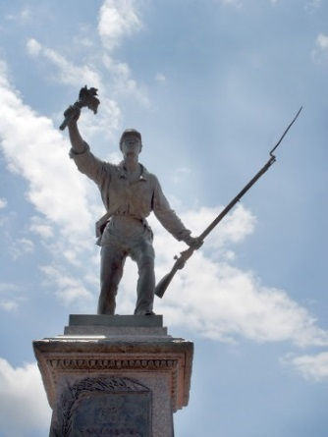

MENSAJE PARA LOS COSTARRICENSES:

4. Fase de propuesta para el mejoramiento y de compartir lo aprendido con alguna persona en la casa o por la web y de autoevaluación.

Explique en pocas palabras que cosas logro aprender o reforzar con lo visto en esta unidad de trabajo, puede incluir aspectos que considera podrían fortalecer la participación de las personas jóvenes y adultas en el desarrollo de la institución educativa, y la comunidad. Recuerde compartir con alguna persona lo aprendido.
Este atento a cualquier indicación que realicen las autoridades nacionales para la atención de la emergencia que estamos viviendo.
Muy Importante, guarde todas las medidas de seguridad, NO salir de su casa para NO ponerse en peligro ni poner en peligro a otras personas.

Explicación de lo aprendido:

ANEXOS: A continuación se presentan dos direcciones electrónicas a las que pueden acceder si cuentan con los recursos tecnológicos para poder observar dos vídeos relacionados con el tema de los símbolos nacionales. Estos vídeos fueron elaborados por el Asesor Regional Jhonny Ramírez Fuentes de la Dirección Regional de Educación de Cartago:
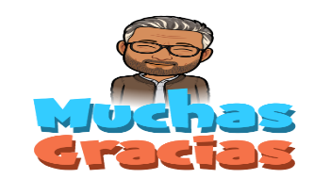
www.youtube.com/watch?v=JIJ7qNH3V4w&feature=youtu.be
www.youtube.com/watch?v=pdlha7J3L5I
REFERENCIAS:
https://www.ecured.cu/Francisca_Carrasco_Jim%C3%A9nez#S.C3.ADntesis_biogr.C3.A1fica
http://www.asamblea.go.cr/ca/Expresindentes%20de%20Costa%20Rica/Forms/DispForm.aspx?ID=26
https://www.nacion.com/viva/cultura/europa-y-america-reconocen-a-juan-rafael-mora/OJ4OJAHNNJF3LMOE25KBFS2TQE/story/
https://www.ecured.cu/Francisca_Carrasco_Jim%C3%A9nez
https://guiascostarica.info/personajes/juan-santamaria/
https://www.presidencia.go.cr/costa-rica/simbolos-nacionales/

Guía elaborada por
Elio Omodeo Chaves
Asesor Regional de Educación Cívica, San Carlos

